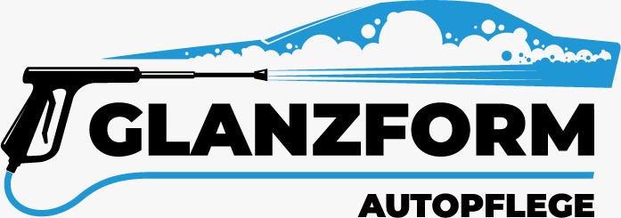

ABO-Antrag – AUTOREINIGUNG
Firma: Glanzform Autopflege
Adresse: Oberfeldweg 24, 4704 Niederbipp
Telefon / E-Mail: info@glanzform.ch/ 0793262065

1. Kundendaten
Name / Firma: ___________________________
Adresse: ___________________________
PLZ / Ort: ___________________________
Telefon: ___________________________
E-Mail: ___________________________

2. Fahrzeugdaten
Marke / Modell: ___________________________
Kennzeichen: ___________________________
Farbe: ___________________________

3. Reinigungen pro Monat
Standard Reinigung: Außenwäsche, Felgenreinigung, Innenreinigung – Preis: CHF ______
- 1x Pro Monat
- 2x Pro Monat
- _______________
4. Extras ( Können jeden Monat dazu gebucht werden) 50.- Aufpreis pro Extra
- Sitze Shamponieren
- Fussmatten Shamponieren
- Ledersitze Reinigen und Auffrischen
- Nassversiegelung
- Motorwäsche

5. Terminvereinbarung
☐ Flexible Terminvereinbarung
☐ Feste Termine:
6. Ort der Reinigung:
☐ Auto wird abgeholt (50.- pauschal aufpreis bis 60km danach nach absprache)
☐ Auto wird gebracht
☐ Vor ort (nach absprache)

7. Zahlungsart
☐ Monatliche Rechnung
☐ Jahresrechnung 10% Rabatt
☐ Banküberweisung
☐ Barzahlung

8. Vertragsdauer & Kündigung
☐ Mindestlaufzeit 1 Monat
☐ 6 Monate
☐ Jahresvertrag

9. Sonstige Vereinbarungen
________________________________________________
________________________________________________

10. Bestätigung
Ort / Datum: ___________________________
Unterschrift Kunde: ___________________________
Unterschrift Glanzform: ___________________________

Zahlungsbedingungen: Vorauszahlung. Bei Jahresrechnung 10% auf das Total

